**เส้นทางความก้าวหน้าของพนักงานเทศบาลในการเลื่อนระดับของสายงานผู้ปฏิบัติ**

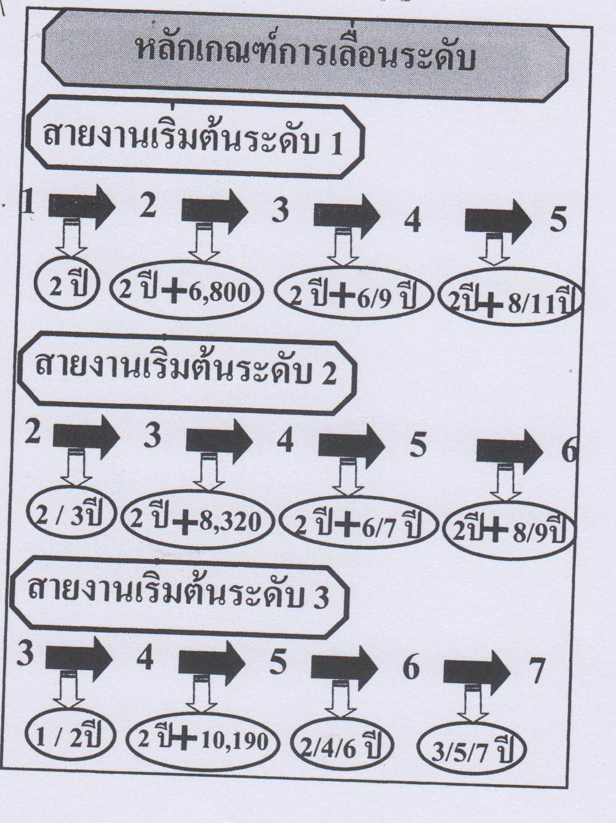

**คำอธิบาย**

**สายงานเริ่มต้นระดับ 1**

การเลื่อนระดับจากระดับ 1 ไป ระดับ 2

เงื่อนไข มีระยะเวลาการดำรงตำแหน่งตามมาตรฐานกำหนดตำแหน่ง มาไม่น้อยกว่า 2 ปี

การเลื่อนระดับจากระดับ 2 ไป ระดับ 3

เงื่อนไข มีระยะเวลาการดำรงตำแหน่งตามมาตรฐานกำหนดตำแหน่ง มาไม่น้อยกว่า 2 ปี และ เงินเดือนถึงขั้นต่ำของระดับ 3

การเลื่อนระดับจากระดับ 3 ไป ระดับ 4

เงื่อนไข 1.มีระยะเวลาการดำรงตำแหน่งตามมาตรฐานกำหนดตำแหน่ง มาไม่น้อยกว่า 2 ปี

2.มีระยะเวลาปฏิบัติงานที่เกี่ยวข้องมาไม่น้อยกว่า 6 ปี กรณีวุฒิไม่ต่ำกว่า ปวช. และ 9 ปี กรณีวุฒิ ม.ปลาย

3.เงินเดือนปีงบประมาณที่แล้วมาและปีงบประมาณปัจจุบัน ต่ำกว่าขั้นต่ำของระดับ 4 ไม่เกิน 2 ขั้น

การเลื่อนระดับจากระดับ 4 ไป ระดับ 5

เงื่อนไข 1.มีระยะเวลาการดำรงตำแหน่งตามมาตรฐานกำหนดตำแหน่ง มาไม่น้อยกว่า 2 ปี

2.มีระยะเวลาปฏิบัติงานที่เกี่ยวข้องมาไม่น้อยกว่า 8 ปี กรณีวุฒิไม่ต่ำกว่า ปวช. และ 11 ปี กรณีวุฒิ ม.ปลาย

3.เงินเดือนปีงบประมาณที่แล้วมาและปีงบประมาณปัจจุบัน

**สายงานเริ่มต้นระดับ 2**

การเลื่อนระดับจากระดับ 2 ไป ระดับ 3

เงื่อนไข มีระยะเวลาการดำรงตำแหน่งตามมาตรฐานกำหนดตำแหน่ง มาไม่น้อยกว่า 2 ปี

การเลื่อนระดับจากระดับ 3 ไป ระดับ 4

เงื่อนไข มีระยะเวลาการดำรงตำแหน่งตามมาตรฐานกำหนดตำแหน่ง มาไม่น้อยกว่า 2 ปี และ เงินเดือนถึงขั้นต่ำของระดับ 4

การเลื่อนระดับจากระดับ 4 ไป ระดับ 5

เงื่อนไข 1.มีระยะเวลาการดำรงตำแหน่งตามมาตรฐานกำหนดตำแหน่ง มาไม่น้อยกว่า 2 ปี

2.มีระยะเวลาปฏิบัติงานที่เกี่ยวข้องมาไม่น้อยกว่า 6 ปี กรณีวุฒิไม่ต่ำกว่า ปวส. และ 7 ปี กรณีวุฒิ ปวท.

3.เงินเดือนปีงบประมาณที่แล้วมาและปีงบประมาณปัจจุบัน ต่ำกว่าขั้นต่ำของระดับ 5 ไม่เกิน 2 ขั้น

การเลื่อนระดับจากระดับ 5 ไป ระดับ 6ว

เงื่อนไข 1.มีระยะเวลาการดำรงตำแหน่งตามมาตรฐานกำหนดตำแหน่ง มาไม่น้อยกว่า 2 ปี

2.มีระยะเวลาปฏิบัติงานที่เกี่ยวข้องมาไม่น้อยกว่า 8 ปี กรณีวุฒิไม่ต่ำกว่า ปวส. และ 9 ปี กรณีวุฒิ ปวท.

3.เงินเดือนปีงบประมาณที่แล้วมาและปีงบประมาณปัจจุบัน

**สายงานเริ่มต้นระดับ 3**

การเลื่อนระดับจากระดับ 3 ไป ระดับ 4

เงื่อนไข มีระยะเวลาการดำรงตำแหน่งตามมาตรฐานกำหนดตำแหน่ง มาไม่น้อยกว่า 2 ปี

การเลื่อนระดับจากระดับ 4 ไป ระดับ 5

เงื่อนไข มีระยะเวลาการดำรงตำแหน่งตามมาตรฐานกำหนดตำแหน่ง มาไม่น้อยกว่า 2 ปี และ เงินเดือนถึงขั้นต่ำของระดับ 5

การเลื่อนระดับจากระดับ 5 ไป ระดับ 6ว

เงื่อนไข 1.มีระยะเวลาการดำรงตำแหน่งตามมาตรฐานกำหนดตำแหน่ง มาไม่น้อยกว่า 2 ปี

2.มีระยะเวลาปฏิบัติงานที่เกี่ยวข้องมาไม่น้อยกว่า 6 ปี กรณีวุฒิปริญญาตรี และ 4 ปี กรณีวุฒิปริญญาโท

3.เงินเดือนปีงบประมาณที่แล้วมาและปีงบประมาณปัจจุบัน ต่ำกว่าขั้นต่ำของระดับ 6 ไม่เกิน 2 ขั้น

การเลื่อนระดับจากระดับ 6ว ไป ระดับ 7ว

เงื่อนไข 1.มีระยะเวลาการดำรงตำแหน่งตามมาตรฐานกำหนดตำแหน่ง มาไม่น้อยกว่า 2 ปี

2.มีระยะเวลาปฏิบัติงานที่เกี่ยวข้อง

3.เงินเดือนปีงบประมาณที่แล้วมาและปีงบประมาณปัจจุบัน

**เส้นทางความก้าวหน้าของทางพนักงานเทศบาลในการเลื่อนระดับและการเปลี่ยนสายงาน**

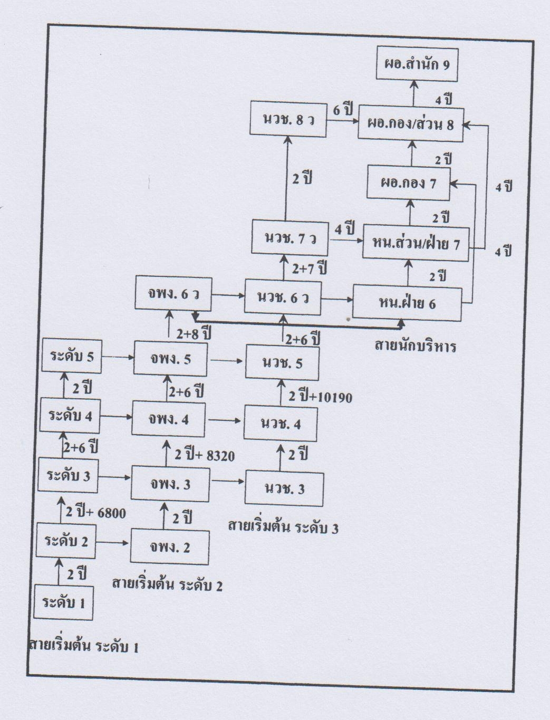

**เส้นทางความก้าวหน้าของพนักงานเทศบาลสายงานผู้บริหาร**

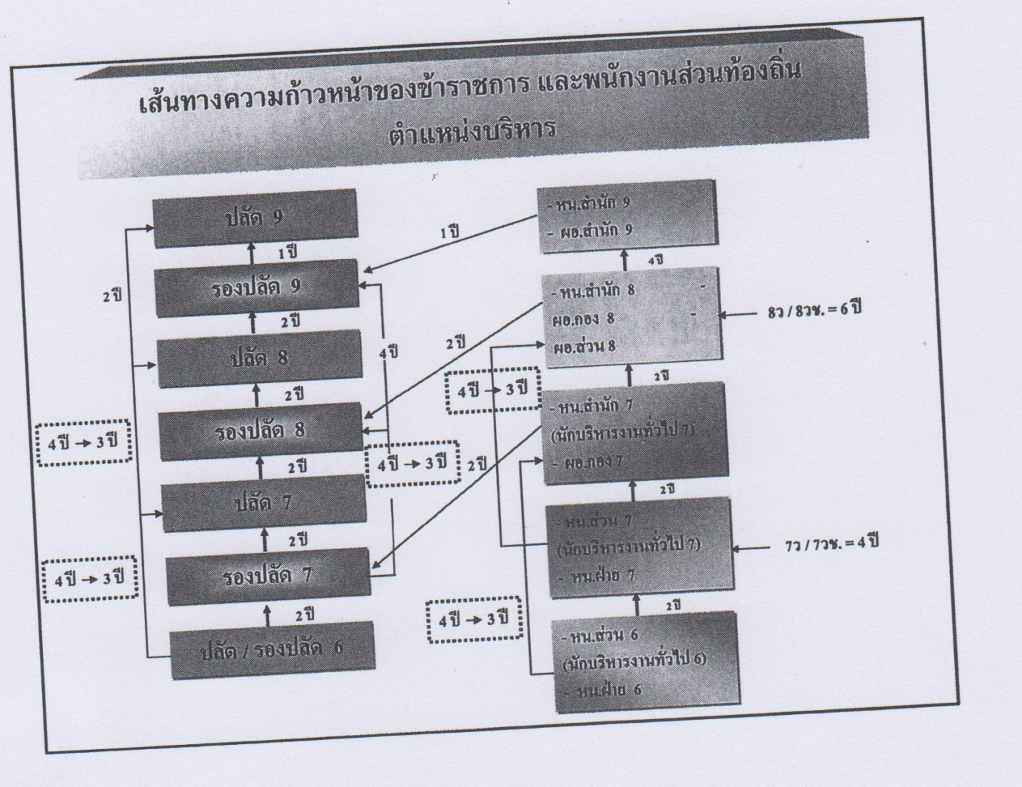

คำอธิบาย

จำนวนปี หมายถึง ระยะเวลาการครองตำแหน่งตามมาตรฐานกำหนดตำแหน่งนั้นๆ

**หมายเหตุ หากมีข้อสงสัยเพิ่มเติม สามารถติดต่อสอบถามที่งานการเจ้าหน้าที่ สำนักปลัดเทศบาล**